Муниципальное бюджетное общеобразовательное учреждение
«Усть – Вельская средняя школа № 23»

Методическая разработкаурока по предмету окружающий мир во 2 классе
ТЕМА: «Травянистые растения. Лесная аптека»

Выполнила учитель начальных классов МБОУ «Усть - Вельская СШ № 23» Вельского района
Залывская Ирина Павловна

д. Горка Муравьёвская, 2017
АННОТАЦИЯ К УРОКУ

Название технологии для организации урока с позиции системно-деятельностьного подхода | Используемые
 | Методы | Приемы
Фрагмент фреймовой технологии | Работа в группах. Частично-поисковый. | - Заполнение «Фрейм - рамки».  - Выделение опорных слотов.  - Поисково – репродуктивный.  - Сравнительно – аналитический.  - Рациональное чтение.
Игровая технология | Дидактическая игра «Кто больше».  Викторина о лекарственных растениях

Методическая разработка урока по предмету окружающий мир
во 2 классе
Травянистые растения. Лесная аптека.

Цель: сформировать представления о травянистых растениях.
Планируемые образовательные результаты:
Предметные: научатся: определять ярус леса, на котором растут травянистые растения; находить отличия травянистых растений от кустарников и деревьев; получат возможность узнать: определять лекарственные растения.
Метапредметные:
Регулятивные:
планируют и контролируют свои действия, соблюдают правила поведения на уроке, для того чтобы самому получить хорошие результаты, и не мешать успешной работе товарища;
Познавательные:
осуществляют смысловое чтение, используют знаково-символические средства для решения учебных задач.
Коммуникативные:
проявляют активность во взаимодействии для решения коммуникативных и познавательных задач;
координируют и принимают позицию партнера во взаимодействии;
Личностные: самоопределение – осознают ответственность человека за общее благополучие.
Формы организации деятельности учащихся: индивидуальная, фронтальная, групповая.
Оборудование: учебник, фрейм - рамки для работы в группах, презентация, наглядность (Приложение 1).
Ход урока
1.Организационный этап. Мотивация к учебной деятельности. (Звуки леса) Звенит звонок, зовёт звонок,
Пора нам начинать урок.
1.1. Мобилизация внимания. Самоопределение к деятельности.
Сегодня необычный для нас день, так как в классе присутствуют гости, которые хотят посмотреть на нашу с вами работу.
На уроке наши глаза внимательно
Смотрят и всё … (видят).
Уши внимательно слушают
И всё … (слышат).
Голова хорошо … (думает).
- Что нам необходимо для успешной работы? (внимание, усердие, умение слушать и уважать друг друга).
1.2. Проверка домашнего задания. (Слайд 1)
- На прошлом уроке мы с вами говорили о… Напомните мне…О чём? (О лесе)
- Что вы знаете о лесе? (На доске появляется схема)
РАСТЕНИЯ ЛЕСА

ДЕРЕВЬЯ КУСТАРНИКИ
Чтобы освежить память и вспомнить тему прошлого урока, выполним тест. На партах есть листочки, взяли линейку, карандаш и подчеркнули или написали, где это необходимо на ваш взгляд верные ответы. (ТЕСТ) (Приложение 2)
Взаимопроверка. Поменялись листочками и проверяем друг у друга.
ПРОВЕРЯЕМ ТЕСТ (Слайд 2)
На все вопросы вы смогли ответить?
- В каком вопросе теста у вас возникли трудности? (в последнем)
- Как вы думаете, почему? (новая тема)
- Кто может назвать одним словом все эти растения, если эти растения не деревья и не кустарники, значит, это …
Ландыш, папоротник, ветреница, орхидея – это все___травянистые____растения леса. (Слайд 2)
- Оцените соседа по парте. Верните тесты друг другу. (Слайд 3)
2. Постановка учебной задачи.
- О чём мы будем говорить сегодня на уроке? (о травянистых растениях леса)
- Кто уже догадался, какая тема нашего сегодняшнего урока? (НА ДОСКЕ) (Слайд 4)
- Ребята, всё ли мы знаем о травянистых растениях?
- Что вы хотели бы узнать о данной группе растений?
- Какую цель поставим сегодня на уроке?
- Изучить особенности травянистых растений;
- Определить пользу лекарственных растений для человека;
- Рассмотреть разнообразие травянистых растений леса. (Слайд 5)
- Охарактеризуйте травянистые растения. (Имеют зелёные сочные стебли; они почти всегда ниже деревьев и кустарников). (Слайд 6)
Трава – это небольшое растение с мягким и тонким стеблем. Если много разных трав растёт рядом на Опушке леса, на поляне или на лугу, то их называют красивым словом «разнотравье». Травы живут недолго. Многолетние не более 5 лет, а однолетние – всего 1 год.
3. Изучение нового материала. ЗАКРЫВАЮ ПРЕЗЕНТАЦИЮ
Дидактическая игра «Кто больше». Создается игровая ситуация (предлагается учащимся назвать как можно больше травянистых растений).
Крапива, ландыш, папоротник, ветреница, гусиный лук, орхидея, фиалка удивительная, кислица, костяника, зверобой обыкновенный, женьшень, мята, подорожник…
Молодцы, было вами названо достаточно много травянистых растений, но мы с вами сегодня подробнее познакомимся с травянистыми растениями леса.
Работа в парах. Викторина о лекарственных растениях
Задания записаны на карточках с зашифрованными ответами( зверобой, ромашка, подорожник, лопух).(Приложение 3)
- В древности считалась травой от 99 болезней…. (в,е,о,б, з, р, й, о)
- При простуде, кашле, высокой температуре используй….(м,а,ш,к,р,о,а,)
- Порежешь палец, приложи лист….(к,н,о,р,ж,о,п,д,о,и)
- Отвары,мази используют в народной медицине при кожных заболеваниях…(о,п,л,у,х) (Слайд 7)
При проверке появляются изображения лекарственных растений.
Сообщения учащихся о лекарственных растениях (2 человека)
Кузнецова А. – подготовила презентацию о ромашке. Древние народы ассоциируют этот цветок с добром, которое побеждает зло. Поэтому считается, что ромашка способна погасить конфликты в доме и примерить людей.
Патракова Е., расскажет о траве, которая действует успокаивающе на человека и её оказывается любят кошки – валерьяна лекарственная.
- Почему многие растения называют лекарственными? (помогают справиться с болезнями, содержат в себе целебные вещества)
– Можно ли лес назвать природной аптекой? (да)
- Действительно лес был первой «аптекой», в которую наши предки приходили за лекарствами.
Физминутка. А сейчас отдохнём. (Слайд 8-9)
Руки подняли и покачали
Это деревья в лесу.
Руки согнули, кисти встряхнули
Ветер сбивает росу.
В сторону руки, плавно помашем
Это к нам птицы летят.
Как они сядут тоже покажем
Крылья сложили назад.
Работа в группах. (5 групп)
Составление фрейм – рамки по лекарственным травянистым растениям. (Ландыш, крапива, зверобой, подорожник, тысячелистник). Инструкция работы с рамкой (Приложение 4, 5).
От каждой группы представитель рассказывает о своём растении. Представитель от группы читает загадку. Ребята должны отгадать о каком растении пойдёт речь.
Учитель может дополнять рассказ представителей групп.
Название «зверобой» - Люди верили, что он обладает волшебной силой и вывешивали пучок травы за дверь для отпугивания диких зверей. Отсюда произошло название «зверобой».
Крапива. Русское название происходит от древнерусского слова “коприна” – шёлк. Из стеблей получали волокно для выработки тканей.
Ландыши живут до 12 лет. За длинную жизнь ландыш цветет всего 2-3 раза. Цветы превращаются в красные ягоды. Они ядовиты.
Подорожник в народе называли “порезник, ранник”. Догадались, почему? (Ранозаживляющие свойства).
Работа с учебником. С. 58. Но не все травянистые растения леса полезны, есть и ядовитые. Самостоятельное чтение. Затем читает ученик.
- Как называется такое растение? (вороний глаз).
4. Домашнее задание. На выбор: нарисовать рис. любого травянистого растения леса; уч. с. 57 сообщение о любом растении. (Слайд 10)
5. Итоги урока.
- О чем мы с вами говорили? (о травянистых растениях леса).
- С какими растениями вы сегодня познакомились?
- Что нового узнали об этих растениях?
– Что вас больше всего заинтересовало?
- Достигли мы цели?
- Давайте вернёмся к нашей схеме. Чего не хватает? (травянистые растения)
РАСТЕНИЯ ЛЕСА

ДЕРЕВЬЯ КУСТАРНИКИ ТРАВЯНИСТЫЕ РАСТЕНИЯ
6. Рефлексия. (Слайд 11).
При помощи шляп мышления оцените работу на уроке. Выберите шляпу, которую вы хотите примерить.
На доске «Веер настроений» 1. ☺ 2. 3. ☺
-Молодцы, спасибо за урок!
Приложение 1
Наглядность
Растения леса

ДЕРЕВЬЯ

КУСТАРНИКИ

ТРАВЯНИСТЫЕ
РАСТЕНИЯ

Разнотравье

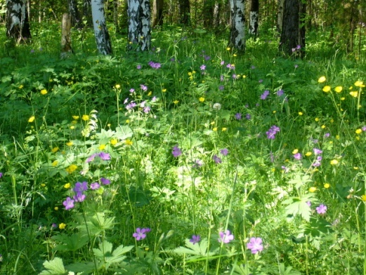
ТЕМА:
«Травянистые растения леса. Лесная аптека».

ЦЕЛЬ:
изучить особенности травянистых растений

Приложение 2
ТЕСТ по окружающему миру (индивидуальная работа)

ТЕСТ по окружающему миру  1.На сколько ярусов можно «разделить» лес?  - 1  - 2  - 3  2. Как называются ярусы леса?  _______________________________  _______________________________  _______________________________  3. Установи соответствие:  Верхний ярус травы  Средний ярус кустарники  Нижний ярус деревья  4. Плоды этого дерева – жёлуди  - береза  -ольха  - дуб  5.Ее листья похожи на иголки и называются хвоей – это - береза  - сосна  - ель  6. Можжевельник, барбарис, калина – это все - деревья  - травы  - кустарники  7. Ландыш, папоротник, ветреница, орхидея – это все _____________________ растения леса. | ТЕСТ по окружающему миру  1.На сколько ярусов можно «разделить» лес?  - 1  - 2  - 3  2. Как называются ярусы леса?  _______________________________  _______________________________  _______________________________  3. Установи соответствие:  Верхний ярус травы  Средний ярус кустарники  Нижний ярус деревья  4. Плоды этого дерева – жёлуди  - береза  -ольха  - дуб  5.Ее листья похожи на иголки и называются хвоей – это - береза  - сосна  - ель  6. Можжевельник, барбарис, калина – это все - деревья  - травы  - кустарники  7. Ландыш, папоротник, ветреница, орхидея – это все _____________________ растения леса.

Приложение 3
Работа в парах. Викторина
Работа в парах. Викторина.

В древности считалась травой от 99 болезней….
(в, е, о, б, з, р, й, о) __________________________________

Работа в парах. Викторина.

При простуде, кашле, высокой температуре используй….
(м, а, ш, к, р, о, а,)___________________________________

Работа в парах. Викторина.

Порежешь палец, приложи лист….
(к, н, о, р, ж, о, п, д, о, и)_____________________________

Работа в парах. Викторина.

Отвары, мази используют в народной медицине при кожных заболеваниях…(о, п, л, у, х)____________________

Приложение 4
Инструкция для работы с рамкой

1.Вспомните правила работы в группе.
2.Внимательно прочитайте задания в центре рамки.
3. Каждому заданию соответствует свой слот (ячейка), в которой необходимо выполнить ответ на вопрос.
4. Распределите задания между участниками группы.
5. Выберите одного представителя, который мог бы представить результат.

Приложение 5
Фрейм – рамки. Работа в группах
1 группа
1.
2. _______________________________  ______________________________  _______________________________  _______________________________  _______________________________  _______________________________ | ЗВЕРОБОЙ | 3. _______________________________  _______________________________  _______________________________  _______________________________  _______________________________  _______________________________
1. Найти из предложенных картинок и наклеить картинку зверобоя.
2. Найти загадку к данному растению и записать или наклеить.
3. Выписать из текста в 4 задании особенности данного растения и место его обитания.
4. Подчеркнуть в тексте лекарственные свойства растения для человека.
4. Зверобой —многолетник высотой 50-70 см.Голый стебель покрыт мелкими листьями. Имеет маленькие желтые соцветия.
Растение целебно, но ядовито. Растёт на полянах, вдоль опушек, на вырубках, в дубравах, березовых рощах.
Зверобой обладает противомикробным действием. Человеком используется при лечении ран, язв, ожогов. Свежую траву растирают и прикладывают при ушибах.

2 группа

1.
2.  _________________________________  _________________________________  _________________________________  _________________________________  _________________________________  _________________________________ | КРАПИВА | 3. _________________________________  ___________________________________  ___________________________________  ___________________________________  ___________________________________  ____________________________________  ____________________________________  ___________________________________  ___________________________________
1. Найти из предложенных картинок и наклеить картинку крапивы.
2. Найти загадку к данному растению и записать или наклеить.
3. Выписать из текста в 4 задании особенности данного растения и место его обитания.
4. Подчеркнуть в тексте лекарственные свойства растения для человека.
4.
Крапива очень жгучая, обладающая многими полезными свойствами. Произрастает во влажных, затемнённых местах, в лесных оврагах, зарослях кустарников.
Ей лечатпростуженное горло, болезни кровообращения, используют для лечения бронхитов, насыщает наш организм витаминами.
Листья крапивы можно прокипятить и употреблять в пищу, как зеленые овощи.

3 группа

1.
2.  _________________________________  _________________________________  _________________________________  _________________________________  _________________________________  _________________________________ | ЛАНДЫШ | 3. _________________________________  ___________________________________  ___________________________________  ___________________________________  ___________________________________  ___________________________________  ___________________________________  ___________________________________  ___________________________________
1. Найти из предложенных картинок и наклеить картинку ландыша.
2. Найти загадку к данному растению и записать или наклеить.
3. Выписать из текста в 4 задании особенности данного растения и место его обитания.
4. Подчеркнуть в тексте лекарственные свойства растения для человека.
4.
Ландыш - многолетнее травянистое растение высотой до 30 см. Стройные сбелыми душистыми цветами.
Ландыш растет в светлых лесах, лесных - оврагах, на опушках и полянах.
В листьях ландыша обнаружен витамин С. В медицине применяется при заболеваниях сердца, отеках, лихорадке, водянке, эпилепсии. Наружно в виде примочек при заболеваниях глаз.
Все растение ландыша ядовито.
4 группа

1.
2.  _______________________________  _______________________________  _______________________________  _______________________________  _______________________________  _______________________________ | ПОДОРОЖНИК | 3. ________________________________  ________________________________  ________________________________  ________________________________  ________________________________  ________________________________  _______________________________  ________________________________  ________________________________
1. Найти из предложенных картинок и наклеить картинку подорожника.
2. Найти загадку к данному растению и записать или наклеить.
3. Выписать из текста в 4 задании особенности данного растения и место его обитания.
4. Подчеркнуть в тексте лекарственные свойства растения для человека.
4.
Подорожник –многолетнее растение с прикорневой розеткой листьев. Высота 5 – 7 см. Встречается повсеместно, растёт у дорог.
Лекарственные препараты подорожника оказывают противовоспалительное, бактерицидное, болеутоляющее, ранозаживляющее действия.Семена обладают легким слабительным свойством.
Подорожник лечит такие болезни, как туберкулез, коклюш и бронхит.

5 группа

2.  ______________________________  _______________________________  ______________________________  ______________________________  ______________________________  _______________________________ | ТЫСЯЧЕЛИСТНИК | 3. _________________________________  _________________________________  __________________________________  __________________________________  __________________________________  __________________________________  __________________________________  ___________________________________  ___________________________________
1. Найти из предложенных картинок и наклеить картинку тысячелистника.
2. Найти загадку к данному растению и записать или наклеить.
3. Выписать из текста в 4 задании особенности данного растения и место его обитания.
4. Подчеркнуть в тексте лекарственные свойства растения для человека.
4.
Тысячелистник – многолетнее невысокое душистое растение с белыми соцветиями.Растениепредпочитаетрастинаопушках,полянахвлесу, пообочинамдорог.
Применяется в медицине при воспаленияхразличного рода, при дизентерииивкачествесредства,котороеповышаетаппетитиулучшаетпищеварение.

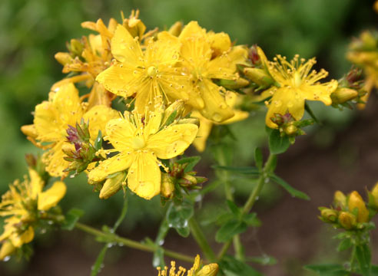
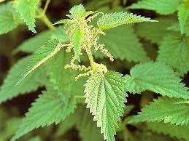
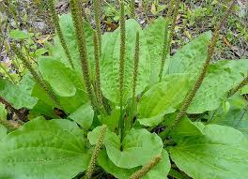

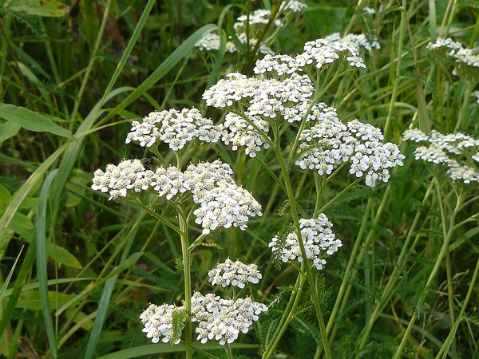
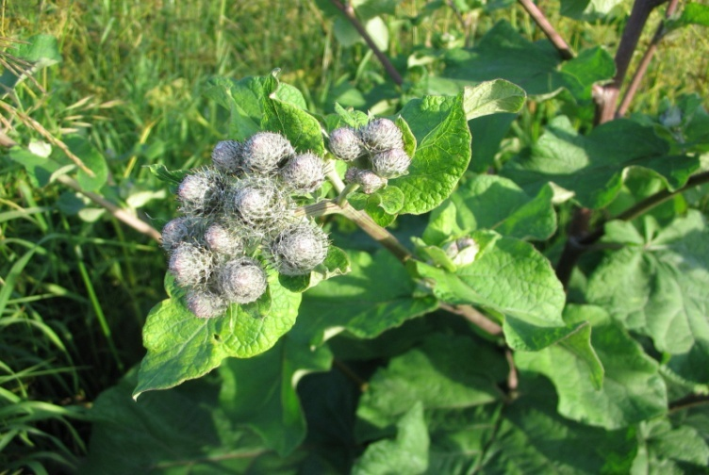
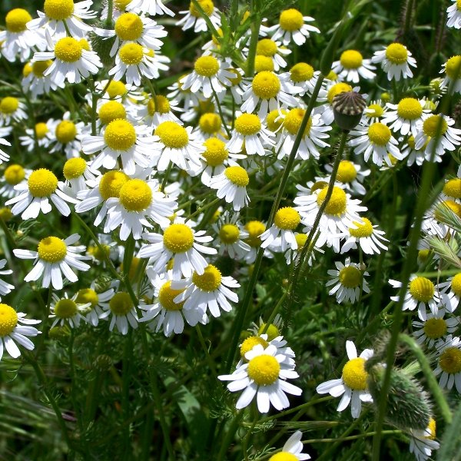

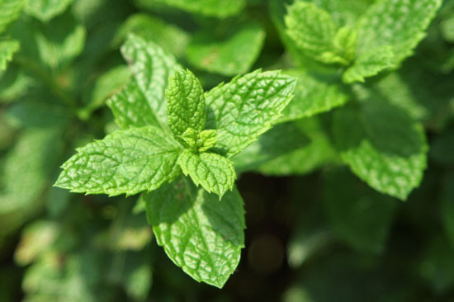
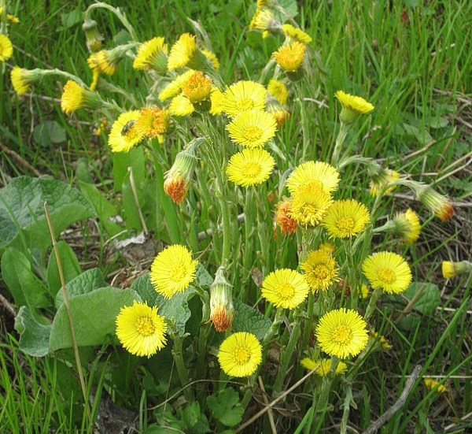
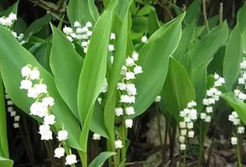

Загадки для групп

1 группа.  Найдите загадку к своему растению.  Расправит свой ажурный листик  Король всех трав...  Вдоль дорожек его встретишь,  Ранки, ссадины излечишь,  Сорвешь листочек осторожно.  Кто нас излечит?  Если что-то заболит,  Даже зверь не устоит.  С какой же травкой пить настой?  С чудо- травкой... | 2 группа.  Найдите загадку к своему растению.  Если что-то заболит,  Даже зверь не устоит.  С какой же травкой пить настой?  С чудо- травкой...  Прикоснёшься – как огонь.  Лучше ты её не тронь.  Обжигает руки, ноги –  Осторожней с ней в дороге.  Расправит свой ажурный листик  Король всех трав... | 3 группа.  Найдите загадку к своему растению.  Прикоснёшься – как огонь.  Лучше ты её не тронь.  Обжигает руки, ноги –  Осторожней с ней в дороге.  В майский день в тени лесной  Он раскрыл цветочек свой,  Яркий и душистый, бело-серебристый.  Расправит свой ажурный листик  Король всех трав...
4 группа.  Найдите загадку к своему растению.  Вдоль дорожек его встретишь,  Ранки, ссадины излечишь,  Сорвешь листочек осторожно.  Кто нас излечит?  В майский день в тени лесной  Он раскрыл цветочек свой,  Яркий и душистый, бело-серебристый.  Расправит свой ажурный листик  Король всех трав... | 5 группа.  Найдите загадку к своему растению.  В майский день в тени лесной  Он раскрыл цветочек свой,  Яркий и душистый, бело-серебристый.  Расправит свой ажурный листик  Король всех трав...  Прикоснёшься – как огонь.  Лучше ты её не тронь.  Обжигает руки, ноги –  Осторожней с ней в дороге.

